**关于举办首届校园创客马拉松竞赛活动的通知**

本次活动，旨在增强我校同学的创新创业意识，提高创新创业能力，培养乐于创新、勇于创新、敢于创新的精神。活动主办方将长期为学生们提供一个全方位施展创意和开发的平台，通过融入包括软硬件科技类、文娱设计交互类等各领域专业的参与，为同学提供丰富的创意教育资源。

**一、主办、协办单位**

此次活动是淮阴工学院海尔创客实验室策划主办，淮安市科学技术协会、教务处、招就处、团委、机材学院、市机械工程学会、淮工科协协办的学生科技创新实践活动。

**二、活动内容**

1. **时间：**活动从12月9日（周五 ）下午14：00开始，12月11日下午17：00结束（其中比赛时间为36小时）。
2. **地点：**在枚乘路校区八食堂三楼大学生创业孵化园进行 36小时的比拼（届时将会提供丰盛餐食和后勤保障）。
3. **参赛人员：**活动由 2-5 名的学生组成团队，可以是同一学院同学，也可以由各学院学生自由组合，还可以现场招聘团队。同学们不但通过此项比赛获奖，而且可以在实践中找到自己心仪的合作伙伴。
4. **项目生成：**参赛者可以初拟项目入场比赛，也可以现场组队讨论形成项目，最终制作形成项目的简单实体形式（简单的模型、电脑的3D或平面模型）交会务组参评。
5. **提供平台**：比赛活动前和活动期间，为更好地协助学生们落地实践开发做好准备，主办方将会提供，创意培训讲座、Arduino和Firefly的平台开源的 API和 SDK以及相关资源的前期培训宣讲。赛期期间，还为学生们配备全程的技术辅导、产品设计指导及相关的 Q&A。
6. **提供辅导**：为了学生们在短时间内设计与开发各类应用，创客实验室提供简短的软件培训和辅导老师手把手的帮助。

**三、赛事流程**

**1．报名**

11月18日—11月30日，通过链接进行线上报名。网上链接地址：

<http://maker.hyit.edu.cn/2016/11/10/makerxhyit001/>

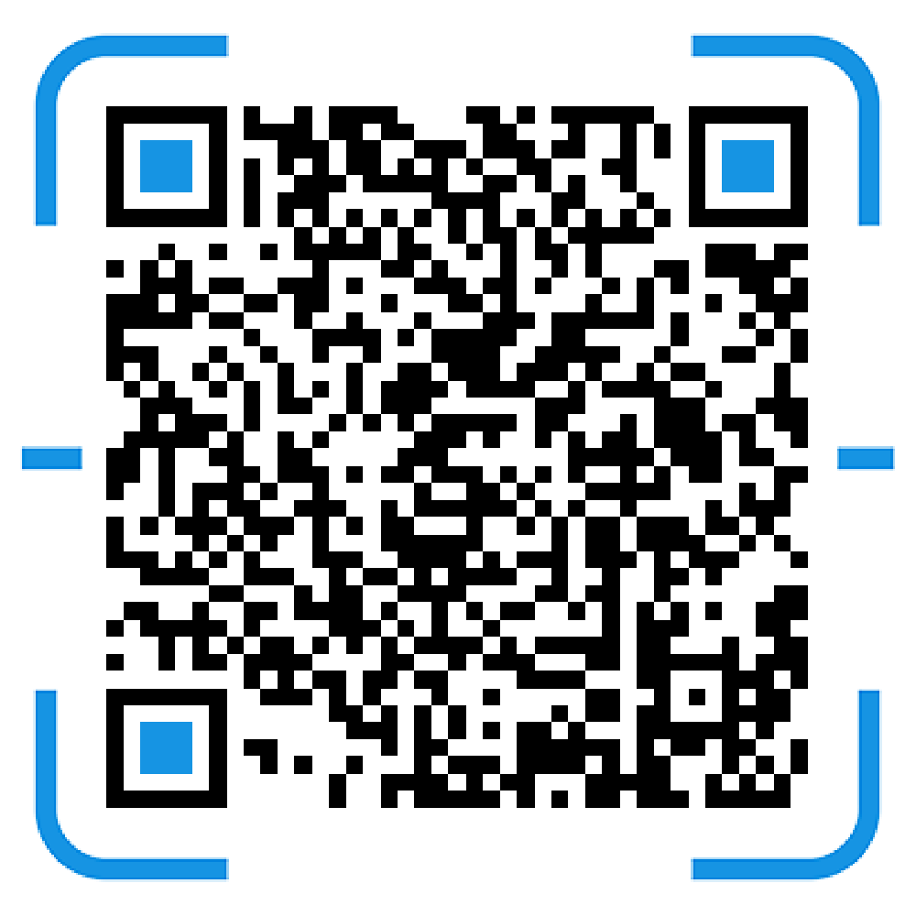

也可扫描二维码进行报名：淮阴工学院所有在校生均可报名，组队可在报名前进行，也可在参赛人员确认后进行。如果已经提前组好队，那么请在报名表中一并填写同一队伍成员的基本信息，并确保队长信息的一致性。

**2．比赛日流程**

12.9 日

14：00：比赛队伍进场，验证身份，检查所带物品，分配房间

14：30：会议室讲座：比赛注意事项，简单培训

15：30：队长现场招募队员（如果需要）

16：00：比赛开始

12.10日

比赛

12.11日

13：00比赛结束，各队可以互相交流

14：00 评审老师到会议室评审作品（各队依次陈诉自己的创意点以及创意作品）

17：00 获奖名单和证书（各队将作品放在指定的地点）

**四、比赛平台**

1. **Arduino组：**（[Arduino中文社区](http://www.arduino.cn/) <http://www.arduino.cn/>）自备
2. [**Fireduino**](http://www.t-firefly.com/zh/firesmart/fireduino/)**：**（[萤火虫开源团队](http://www.t-firefly.com/zh/) <http://www.t-firefly.com/zh/firesmart/fireduino/>）仅10块，尽早申请
3. **嵌入组：**树莓派（[树莓派raspberry pi](http://www.raspberrypi.org/)   [树莓派实验室](http://shumeipai.nxez.com/) http://shumeipai.nxez.com/）自备
4. [**FirePrime**](http://www.t-firefly.com/zh/firenow/fireprime/)**组：**（[萤火虫开源团队](http://www.t-firefly.com/zh/) <http://www.t-firefly.com/zh/firenow/fireprime/>）仅5块，尽早申请
5. **H5创意编程组：**（<http://www.3wschool.com.cn/>  <http://www.h5cn.com/>）
6. **Scratch或snap！创意编程组：**（[Scratch](https://scratch.mit.edu/) 和 [Snap!](http://snap.berkeley.edu/)  [snap.berkeley.edu/](http://snap.berkeley.edu/)  是面向少年的简易编程工具，都有中文版。）
7. **结构和设计专题：创意电动滑板车**（设计结构、功能、造型、独具创新特色的创意电动滑板车）
8. **自选平台和创意作品：**（任何作品）

（比赛现场会准备必要的剪刀，彩色纸，水彩笔等等，报名时也可以提出你的材料要求，主办方尽量满足）

**五、奖项设置**

大赛针对提交作品设立一等奖1名 ，二等奖3名，三等奖6名和优秀奖若干名。

**本次大赛荣誉证书印章有以下单位：**

海尔创客实验室

淮安市科学技术协会

淮阴工学院教务处

**六、学分认定**

凡参赛并完成赛事的同学，凭获奖证书可以认定创新创业和素质拓展学分。

|  |
| --- |
| 淮阴工学院海尔创客实验室  淮安市科学技术协会  淮阴工学院教务处  淮阴工学院招生就业处  淮阴工学院团委  淮阴工学院机械与材料工程学院 |

2016年11月22日